Čtenáři s nejvíce výpůjčkami

Funkce po rozkliknutí, položka výstupy. Navolit hodnoty viz další obrazovka
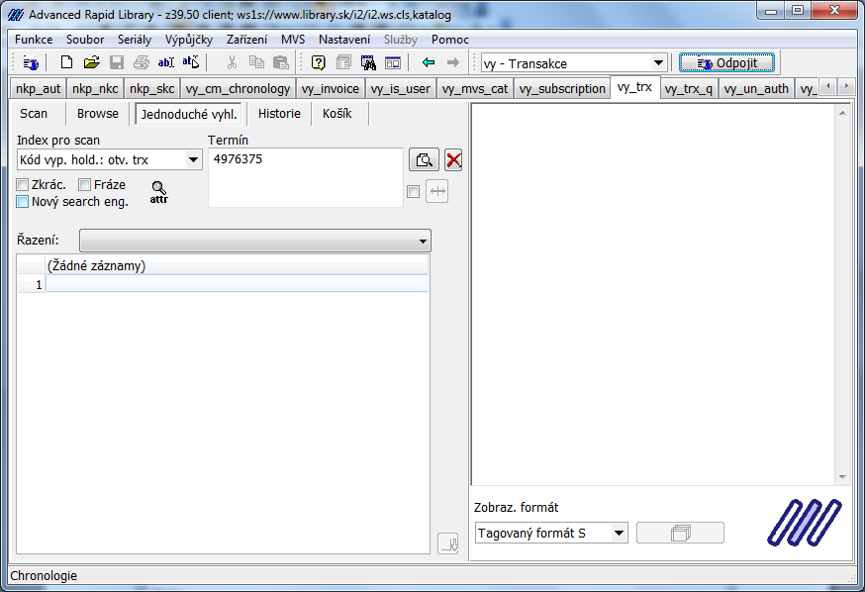

Vybíráme Databáze a z roletky zvolíme transakce. Výstup z roletky zvolíme
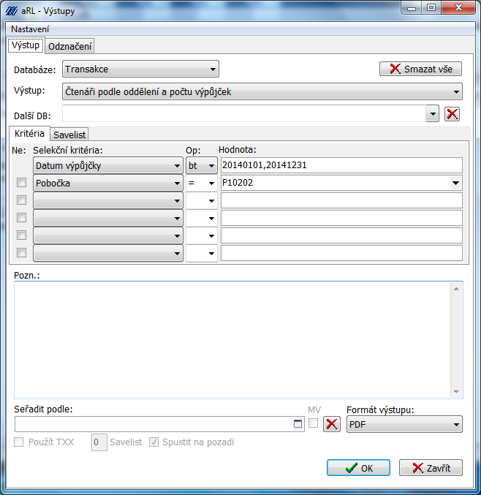

Datum zvolíme podle období, za které chceme nejlepšího čtenáře vyhodnotit

